**РОССИЙСКИЙ УНИВЕРСИТЕТ ДРУЖБЫ НАРОДОВ**

**Факультет физико-математических и естественных наук**

**Кафедра прикладной информатики и теории вероятностей**

**ОТЧЕТ**

**ПО ЛАБОРАТОРНОЙ РАБОТЕ № 3**

***дисциплина: Администрирование локальных сетей***

Студент: Каримов Зуфар

Группа: НПИ-01-18

Москва 2021

**Оглавление**

1. Цель работы………………………………………………………………………..3

2. Постановка задачи…………………………………………………………………4

3. Порядок выполнения работы..................................................................................6

4. Выводы ...................................................................................................................20

5. Контрольные вопросы…………………………………………………………...21

1. **Цель работы**

Познакомится с принципами планирования локальной сети организации.

1. **Постановка задачи**

Предположим, что в некоторой учебной организации требуется спланировать сетевую инфраструктуру.

Особенности организации с точки зрения планирования локальной сети:

– организация располагается в одном городе (предположим — в Москве), но на двух территориях (назовём их «Донская» и «Павловская»);

– группы пользователей организации:

– администрация (А);

– преподавательский состав кафедр (К);

– пользователи дисплейных классов общего пользования (ДК);

– другие пользователи (Д);

– предполагается, что на территории «Донская» будут располагаться: – устройства управления сетью;

– серверная инфраструктура;

– оборудование всех групп пользователей;

– предполагается, что на территории «Павловская» будет располагаться оборудование групп пользователей «ДК» и «Д».

Сеть организации должна соответствовать так называемой «иерархической модели сети», т.е. оборудование сетевой инфраструктуры при планировании должно быть распределено по трём уровням:

1) уровень ядра (Core Layer) — высокопроизводительные сетевые устройства (коммутаторы, маршрутизаторы), обеспечивающие скоростную передачу трафика между сегментами уровня распределения;

2) уровень распределения (Distribution Layer) — устройства (коммутаторы, маршрутизаторы), обеспечивающие применение политик безопасности и качества обслуживания (QoS), агрегацию и маршрутизацию трафика посредством VLAN, определение широковещательных доменов;

3) уровень доступа (Access Layer) — устройства для подключения серверов и оконечного оборудования пользователей к сети организации.

Далее при проектировании сети необходимо:

– разработать схемы сети, соответствующие физическому, канальному и сетевому уровням эталонной модели взаимодействия открытых систем (OSI);

– составить план IP-адресация сети; – составить план VLAN сети;

– составить план подключения интерфейсов оборудования;

– зафиксировать перечень устройств, используемых в сети организации, с указанием модели, версии операционной системы, объёма RAM/NVRAM, списка интерфейсов;

– обеспечить маркировку всех задействованных как сетевых и других типов кабелей (откуда и куда идёт), так и устройств сети;

– разработать и внедрить единый регламент эксплуатации сети.

1. **Последовательность выполнения работы**
2. Используя графический редактор (например, Dia), требуется повторить схемы L1, L2, L3, а также сопутствующие им таблицы VLAN, IP-адресов и портов подключения оборудования планируемой сети.

10.128.0.0/16

Примерная схема планируемой сети с указанием типов и номеров портов подключения устройств, соответствующая физическому уровню модели OSI (L 1), будет выглядеть следующим образом:

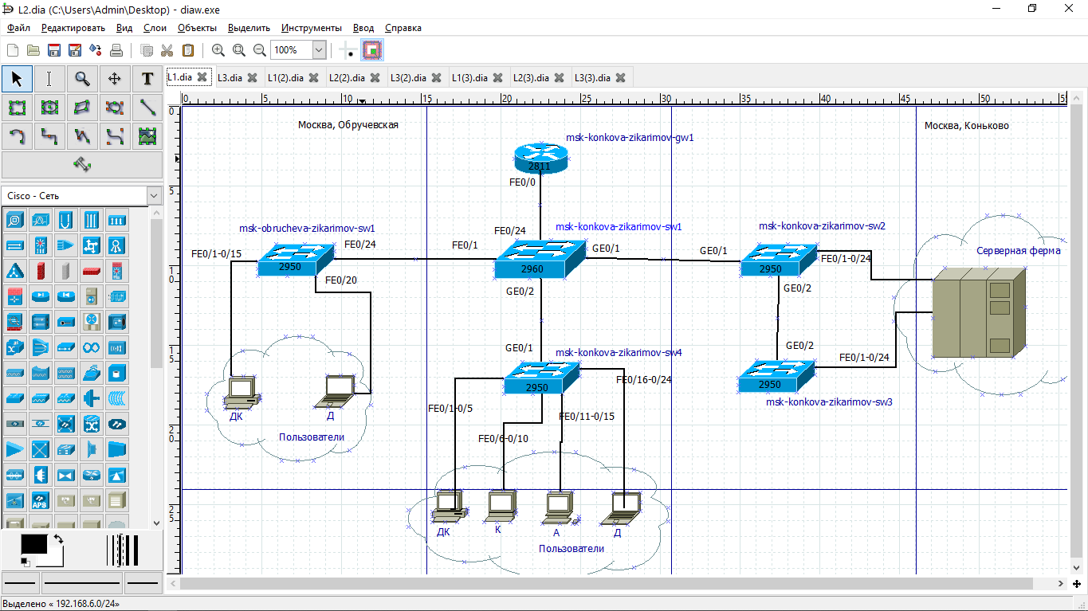

# Далее следует спланировать распределение VLAN. Рекомендуется выделять в отдельные подсети (VLAN) устройства управления сетью, а также различные группы пользователей:

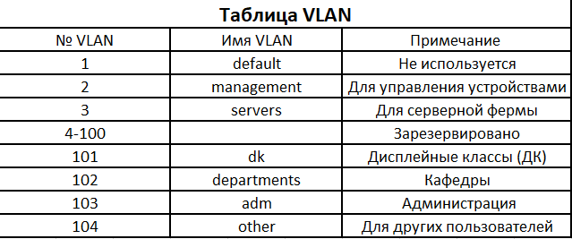

# Примерная схема сети с указанием номеров VLAN, соответствующая канальному уровню модели OSI (L2), будет иметь следующий вид:

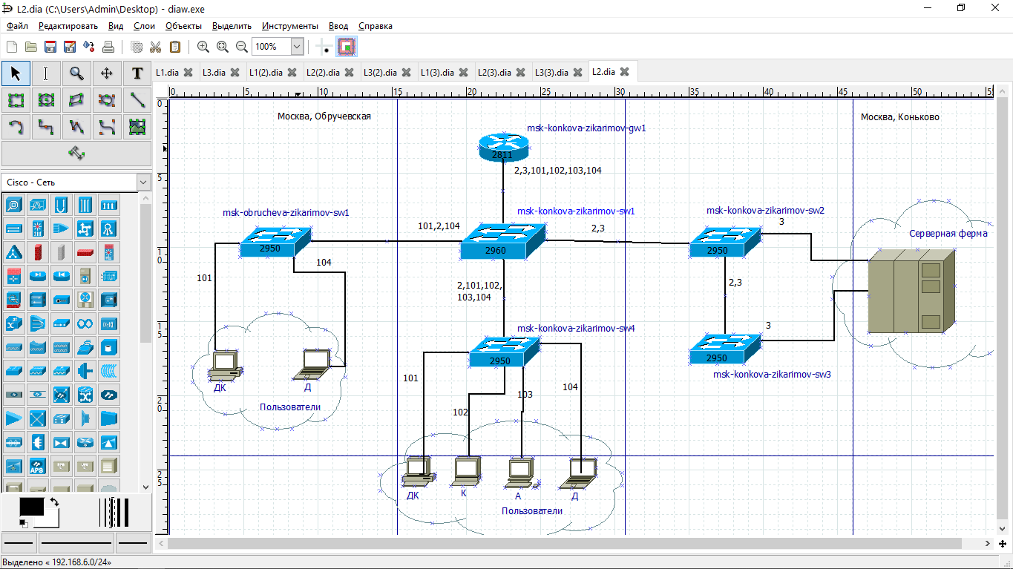

Далее необходимо определить адресное пространство, ассоциированное с выделенными VLAN. Примерная схема сети, соответствующая сетевому уровню модели OSI (L3), будет иметь следующий вид:

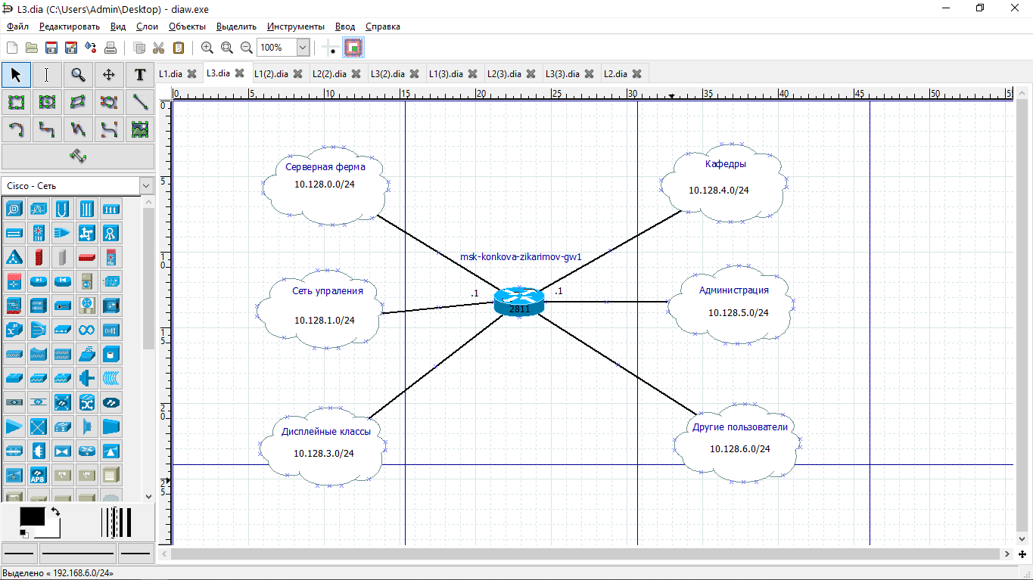

# Более детальное распределение IP-адресов в сети представлено в таблице ниже:

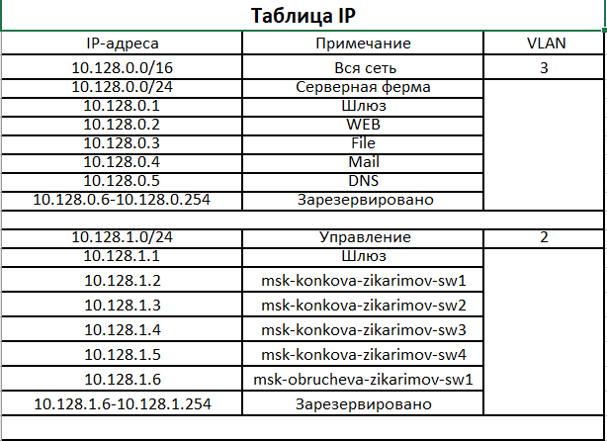

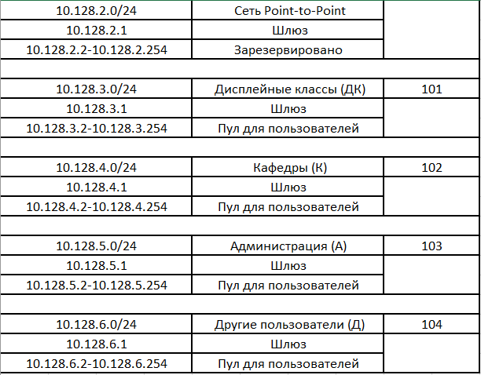

# В таблице ниже приведён план подключения оборудования сети по портам:

# 

1. Рассмотренный выше пример планирования адресного пространства сети базируется на разбиении сети 10.128.0.0/16 на соответствующие подсети. Требуется сделать аналогичный план адресного пространства для сетей 172.16.0.0/12 и 192.168.0.0/16 с соответствующими схемами сети и сопутствующими таблицами VLAN, IP-адресов и портов подключения оборудования.

172.16.0.0/12

Примерная схема планируемой сети с указанием типов и номеров портов подключения устройств, соответствующая физическому уровню модели OSI (L 1), будет выглядеть следующим образом:

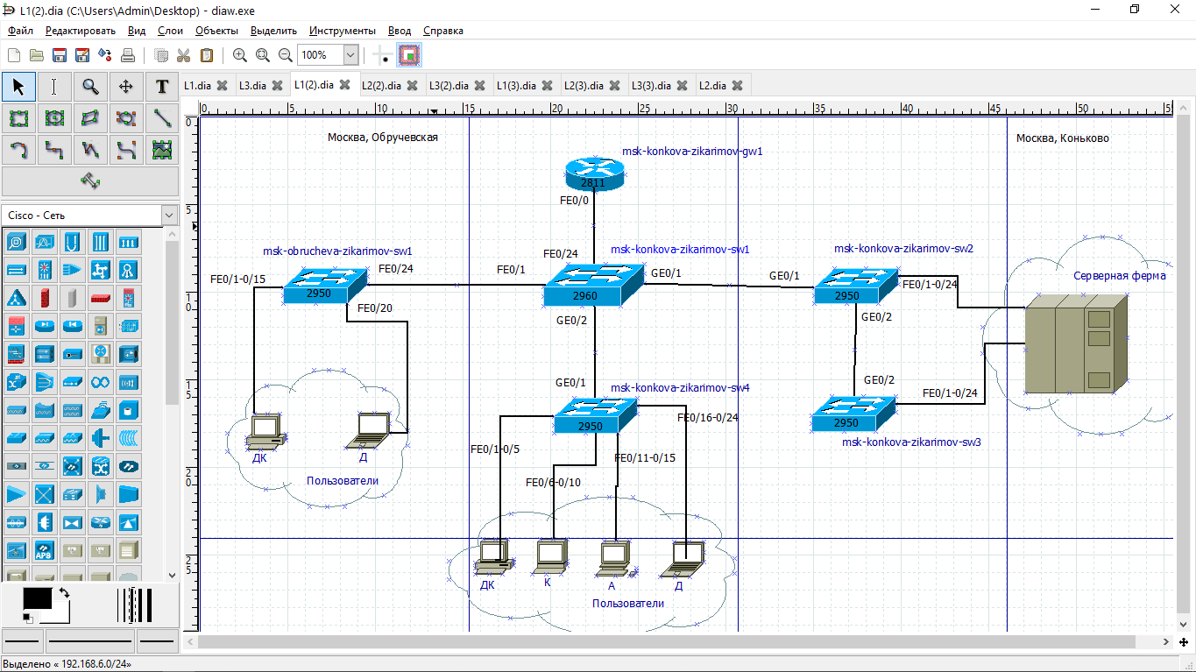

# Далее следует спланировать распределение VLAN. Рекомендуется выделять в отдельные подсети (VLAN) устройства управления сетью, а также различные группы пользователей:



Примерная схема сети с указанием номеров VLAN, соответствующая канальному уровню модели OSI (L2), будет иметь следующий вид:

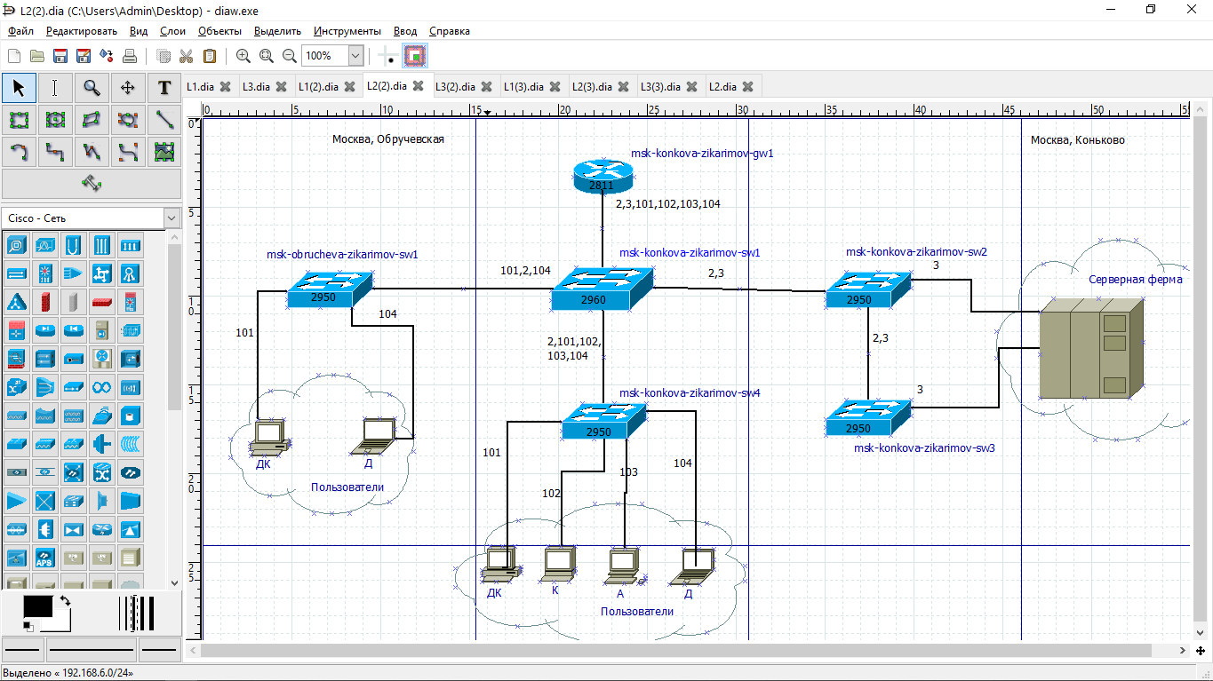

Далее необходимо определить адресное пространство, ассоциированное с выделенными VLAN. Примерная схема сети, соответствующая сетевому уровню модели OSI (L3), будет иметь следующий вид:

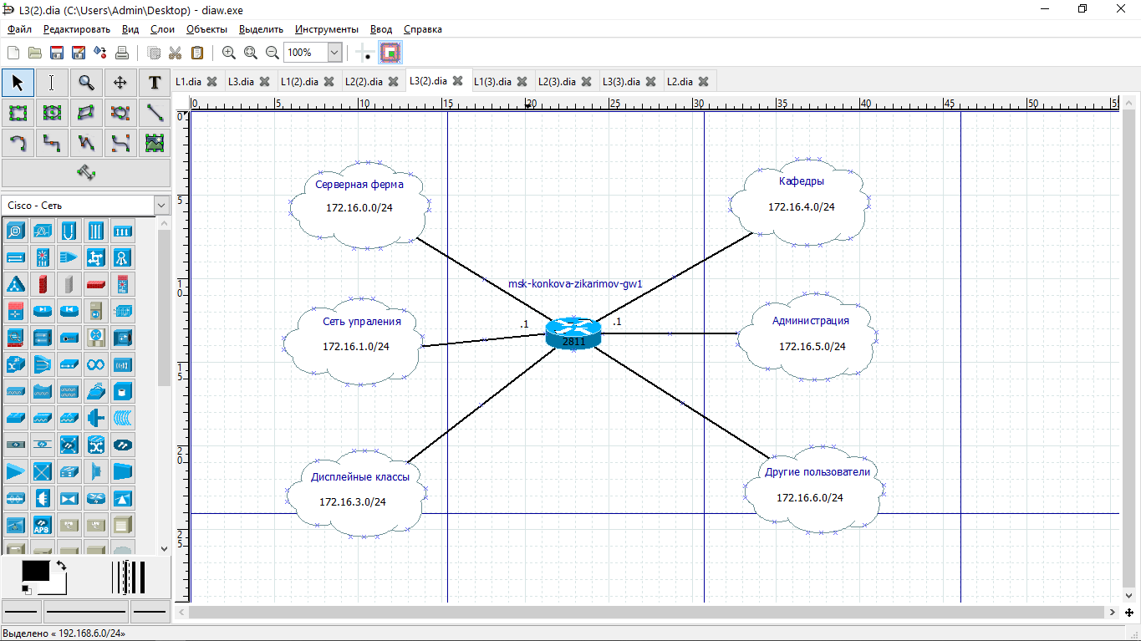

# Более детальное распределение IP-адресов в сети представлено в таблице ниже:

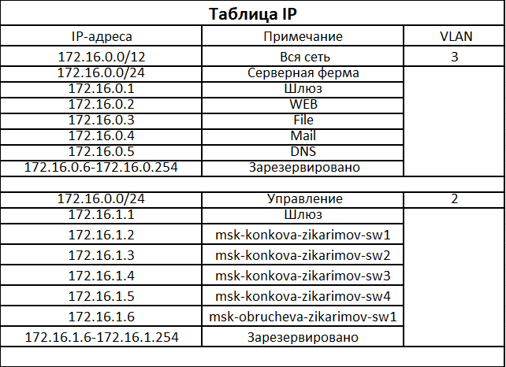

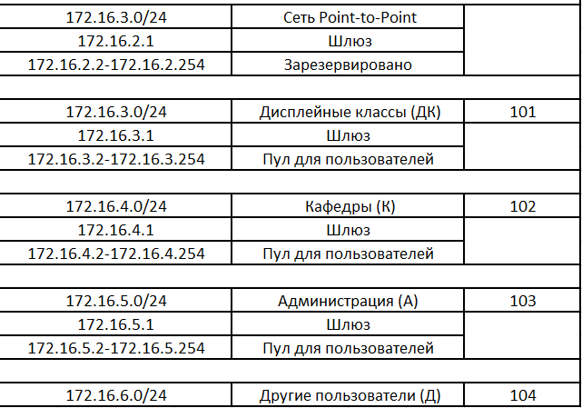

# В таблице ниже приведён план подключения оборудования сети по портам:

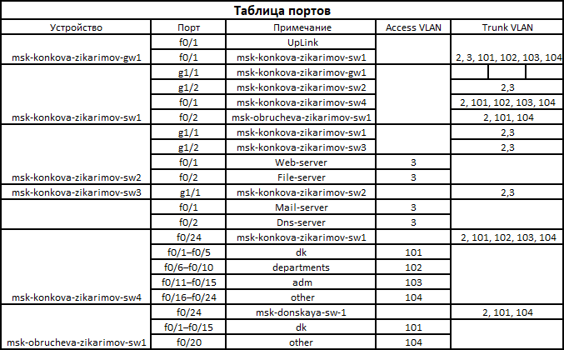

192.168.0.0/16

Примерная схема планируемой сети с указанием типов и номеров портов подключения устройств, соответствующая физическому уровню модели OSI (L 1), будет выглядеть следующим образом:

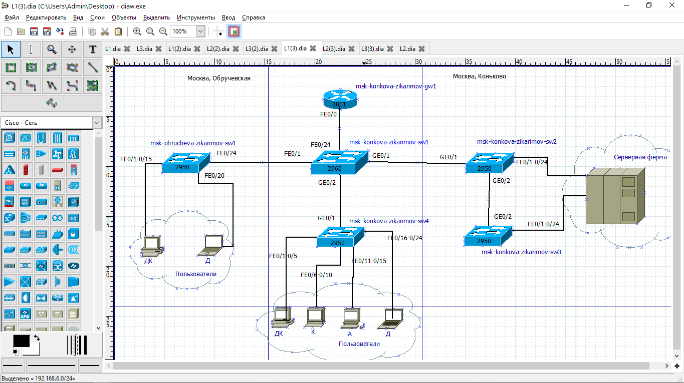

# Далее следует спланировать распределение VLAN. Рекомендуется выделять в отдельные подсети (VLAN) устройства управления сетью, а также различные группы пользователей:



Примерная схема сети с указанием номеров VLAN, соответствующая канальному уровню модели OSI (L2), будет иметь следующий вид:

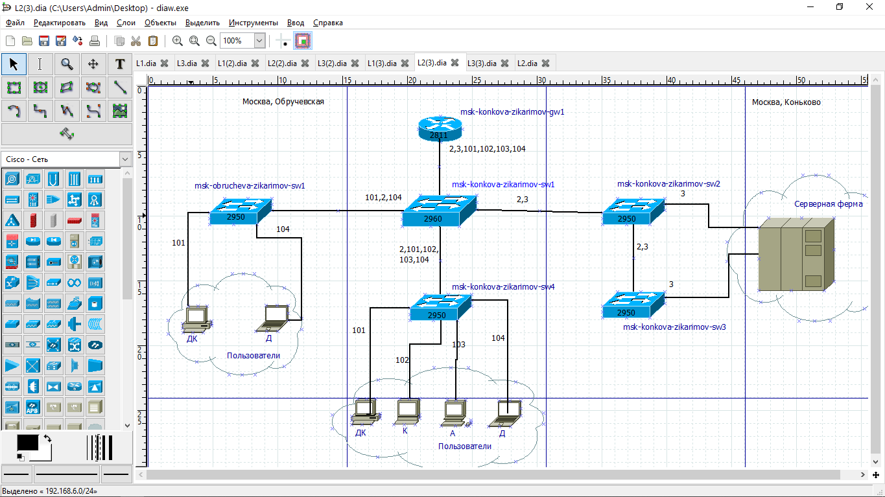

Далее необходимо определить адресное пространство, ассоциированное с выделенными VLAN. Примерная схема сети, соответствующая сетевому уровню модели OSI (L3), будет иметь следующий вид:

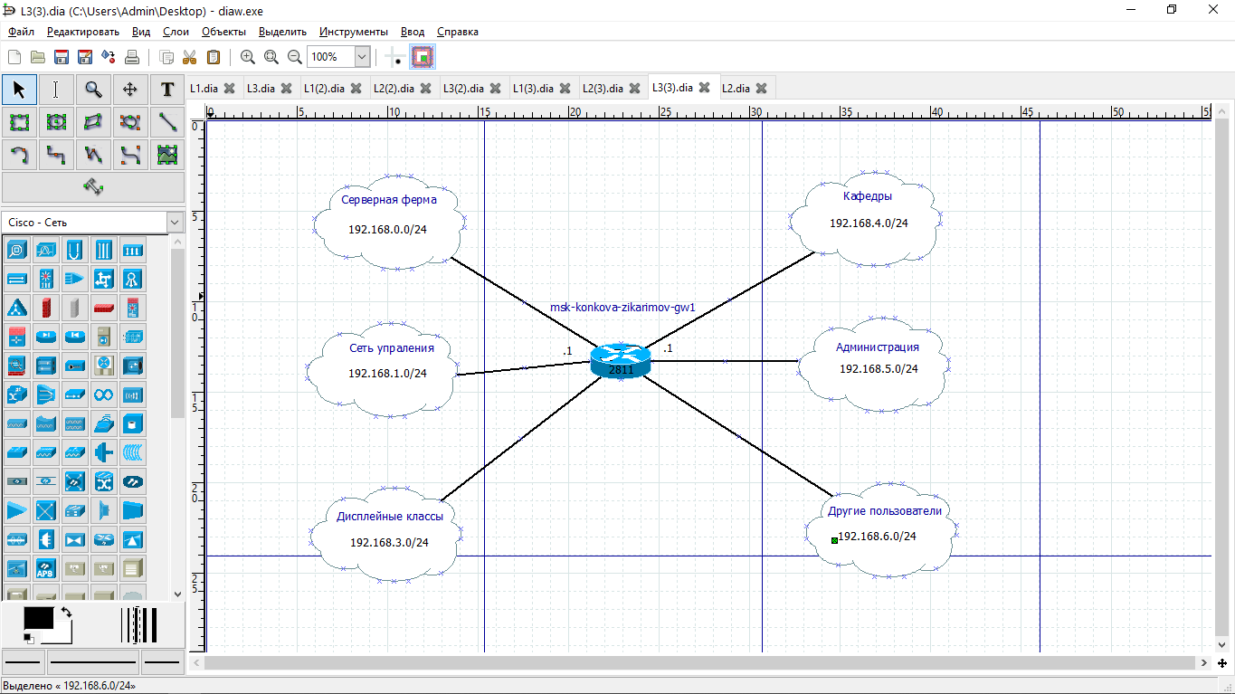

# Более детальное распределение IP-адресов в сети представлено в таблице ниже:

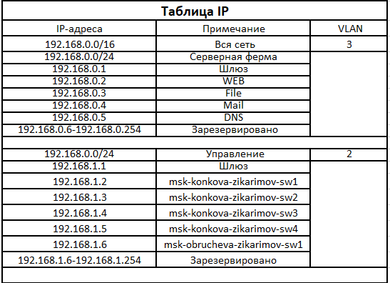

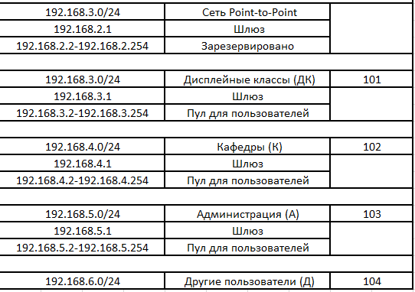

# В таблице ниже приведён план подключения оборудования сети по портам:



**4.Вывод**

Познакомился с принципами планирования локальной сети организации.

**5.Контрольные вопросы**

1. Что такое модель взаимодействия открытых систем (OSI)? Какие уровни в ней есть? Какие функции закреплены за каждым уровнем модели OSI?

Модель взаимодействия открытых систем OSI (Open Systems Interconnection) — базовая основополагающая модель, описывающая структуру передачи данных от одного приложения другому. Модель OSI состоит из семи уровней.

* Уровень 1. **Физический**. Включает физические аспекты передачи двоичной информации по линии связи. Детально описывает, например, напряжения, частоты, природу передающей среды. Этому уровню вменяется в обязанность поддержание связи и приём-передача битового потока. Безошибочность желательна, но не требуется.
* Уровень 2. **Канальный**. Обеспечивает безошибочную передачу блоков данных первый через уровень, который при передаче может искажать данные. Этот уровень должен определять начало и конец кадра в битовом потоке, формировать из данных, передаваемых физическим уровнем, кадры или последовательности кадров, включать процедуру проверки наличия ошибок и их исправления. Этот уровень (и только он) оперирует такими элементами, как битовые последовательности, методы кодирования, маркеры. Он несёт ответственность за правильную передачу данных (пакетов) на участках между непосредственно связанными элементами сети. Обеспечивает управление доступом к среде передачи.
* Уровень 3. **Сетевой**. Этот уровень пользуется возможностями, предоставляемыми вторым уровнем, для обеспечения связи любых двух точек в сети. Этот уровень осуществляет проводку сообщений по сети, которая может иметь много линий связи, или по множеству совместно работающих сетей, что требует маршрутизации, т.е. определения пути, по которому следует пересылать данные. Маршрутизация производится на этом же уровне. Выполняет обработку адресов, а также мультиплексирование и демультиплексирование. Основной функцией программного обеспечения на этом уровне является выборка информации из источника, преобразование её в пакеты и правильная передача в точку назначения.
* Уровень 4. **Транспортный**. Регламентирует пересылку данных между процессами, выполняемыми на компьютерах сети. Завершает организацию передачи данных: контролирует на сквозной основе поток данных, проходящий по маршруту, определённому третьим уровнем: правильность передачи блоков данных, правильность доставки в нужный пункт назначения, их комплектность, сохранность, порядок следования. Собирает информацию из блоков в её прежний вид. Или же оперирует с дейтаграммами, то есть ожидает отклика-подтверждения приёма из пункта назначения, проверяет правильность доставки и адресации, повторяет посылку дейтаграммы, если не пришёл отклик.
* Уровень 5. **Сеансовый**. Координирует взаимодействие связывающихся процессов: устанавливает связь, взаимодействует, восстанавливает аварийно оконченные сеансы. Он координирует не компьютеры и устройства, а процессы в сети, поддерживает их взаимодействие. То есть управляет сеансами связи между процессами прикладного уровня. Этот же уровень ответственен за картографию сети. Фактически он преобразовывает адреса, удобные для людей, в реальные сетевые адреса, например, в Internet это соответствует преобразованию региональных (доменных) компьютерных имён в числовые адреса глобальной, и наоборот.
* Уровень 6. **Представления данных**. Этот уровень имеет дело с синтаксисом и семантикой передаваемой информации. Здесь устанавливается взаимопонимание двух сообщающихся компьютеров относительно того, как они представляют и понимают по получении передаваемую информацию. На данном этапе решаются такие задачи, как перекодировка текстовой информации и изображений, сжатие и распаковка, поддержка сетевых файловых систем (NFS), абстрактных структур данных.
* Уровень 7. **Прикладной**. Обеспечивает интерфейс между пользователем и сетью, делает доступными для человека всевозможные услуги. На этом уровне реализуется, по крайней мере, пять прикладных служб: передача файлов, удалённый терминальный доступ, электронная передача сообщений, справочная служба и управление сетью. В конкретной реализации определяется пользователем согласно его необходимости и требованиям.

1. Какие функции выполняет коммутатор?

Коммутатор призван работать на канальном, т.е. втором уровне согласно модели OSI и его основная задача — это анализ MAC- адреса порта-отправителя и отправка данных на другой порт, при этом таблица коммутации формируется им же самим. Конструктивно коммутатор — это концентратор, работающий как многопортовый мост. Он позволяет сегментировать сеть, предоставлять каждой рабочей станции в подсети канал и выделять полосу пропускания для передачи данных. Коммутатор предоставляет не только доступ пользовательским устройствам к сети, но и может служить устройством агрегирования трафика при передаче в сеть, тем самым, занимая место внутри локальной сети или на ее границе.

1. Какие функции выполняет маршрутизатор?

Основная функция маршрутизатора заключается в считывании и анализе служебной информации пакетов по каждому порту с целью принятия решения о дальнейшем направлении данных по сети. Также на устройство возложены следующие функции:

— создание и ведение таблиц маршрутизации;  
— определение маршрутов;  
— фильтрация пакетов;  
— ведение очередей;  
— преобразование сетевых адресов в локальные;  
— распределение данных по портам.

1. В чём отличие коммутаторов третьего уровня от коммутаторов второго уровня?

Основное различие между коммутаторами второго уровня и третьего уровня — это функция маршрутизации. Коммутатор второго уровня работает только с MAC-адресами, игнорируя IP-адреса и элементы более высоких уровней. Коммутатор третьего уровня выполняет все функции коммутатора второго уровня. Кроме того, он может осуществлять статическую и динамическую маршрутизацию. Это значит, что коммутатор третьего уровня имеет как таблицу MAC-адресов, так и таблицу маршрутизации IP-адресов, а также соединяет несколько устройств локальной вычислительной сети VLAN и обеспечивает маршрутизацию пакетов между различными VLAN.

1. Что такое сетевой интерфейс?

Сетевой интерфейс — физическое или виртуальное устройство, предназначенное для передачи данных между программами через компьютерную сеть.

Примеры сетевых интерфейсов:

* Физические интерфейсы сетевых карт и телекоммуникационных устройств (коммутаторов, маршрутизаторов и так далее)
* Петлевые интерфейсы для обмена данными между процессами на одном компьютере или управляемом сетевом устройстве. Для них выделена специальная подсеть 127.0.0.0/8
* Туннели — для инкапсуляции протокола того же или более низкого уровня в другой протокол
* Интерфейсы виртуальных сетей (VLAN)

Каждый интерфейс в сети может быть однозначно идентифицирован по его адресу. Разные сетевые протоколы используют разные системы адресации, например MAC-адреса в Ethernet или IP-aдреса в IP.

1. Сетевой порт – это сетевой ресурс, отображаемый в виде числа, которое определяет назначение входящих или исходящих сетевых потоков данных на заданном устройстве.

Для чего нужен сетевой порт. Например. На компьютер, подключенный к Интернету, могут приходить и отправляться различные пакеты данных: передача файлов по FTP – через порт 21, данные для браузера – через порты 80, 443, данные почтовых программ – через порты 110, 25 и т.д. Весь этот поток данных сортируют сетевые порты и распределяют информацию по нужным адресам.

1. Кратко охарактеризуйте технологии Ethernet, Fast Ethernet, Gigabit Ethernet.

Ethernet - это протокол, управляющий процессами передачи данных по локальной сети. Он также показывает, как сетевые устройства могут передавать и форматировать пакеты данных, чтобы другие сетевые устройства в том же сегменте сети могли принимать, обрабатывать и распознавать их.

В зависимости от скорости передачи данных и передающей среды существует несколько вариантов технологии.

Для сети Ethernet, работающей на скорости 10 Мбит/с, стандарт определяет четыре основных типа среды передачи информации:

* 10BASE5 (толстый коаксиальный кабель);
* 10 BASE2 (тонкий коаксиальный кабель);
* 1OBASE-T (витая пара);
* 10BASE-FL (оптоволоконный кабель).

Обозначение среды передачи включает в себя три элемента: цифра «10» означает скорость передачи 10 Мбит/с, слово BASE означает передачу в основной полосе частот (то есть без модуляции высокочастотного сигнала), а последний элемент означает допустимую длину сегмента: «5» — 500 метров, «2» - 200 метров (точнее, 185 метров) или тип линии связи: «Т» -витая пара (от английского «twisted-pair»), «F» - оптоволоконный кабель (от английского «fiber optic»).

Точно так же для сети Ethernet, работающей на скорости 100 Мбит/с (Fast Ethernet) стандарт определяет три типа среды передачи:

* 100BASE-T4 (счетверенная витая пара);
* 100BASE-TX (сдвоенная витая пара);
* 100BASE-FX (оптоволоконный кабель).

Здесь цифра «100» означает скорость передачи 100 Мбит/с, буква «Т» означает витую пару, буква «F» — оптоволоконный кабель. Типы 100BASE-ТХ и 100BASE-FX иногда объединяют под именем 100BASE-X, а 100BASE-T4 и 100BASE-TX - под именем 100BASE-T.

Точно так же для сети Ethernet, работающей на скорости 1000 Мбит/с (Gigabit Ethernet) стандарт определяет три типа среды передачи:

* 1000BASE-X (оптоволоконный кабель);
* 1000BASE-T (витая пара);
* 1000BASE-CX (экранированный сбалансированный медный кабель)

1. Что такое IP-адрес (IPv4-адрес)? Определите понятия сеть, подсеть, маска подсети. Охарактеризуйте служебные IP-адреса. Приведите пример с пояснениями разбиения сети на две или более подсетей с указанием числа узлов в каждой подсети.

IP-адрес — уникальный идентификатор (адрес) устройства (обычно компьютера), подключённого к локальной сети или интернету. В 4-й версии IP-адрес представляет собой 32-битное число. Как правило, адрес записывается в виде четырёх десятичных чисел значением от 0 до 255 (эквиваленты четырём восьмибитным числам), разделённых точками, например, 192.168.0.3.

Сеть — это модель передачи данных, представленная в цифровом виде. Модель описывает способ передачи данных от источника информации к получателю. Модель предполагает прохождение информации через четыре уровня, каждый из которых описывается правилом (протоколом передачи).

Подсеть — это логическое разделение IP-сети. IP-адрес разделяется маской подсети на сетевой префикс и адрес хоста. Хостом в данном случае является любое сетевое устройство (а именно сетевой интерфейс данного устройства), имеющее IP-адрес.

Маска сети – это числовой показатель, который определяет размер сети, построенной на базе TCP/IP. Имеет двоичное представление, например, 11111111 11111111 11111111 00000000. Однако, для удобства, записывается в десятичном виде как 255.255.255.0

Существуют служебные адреса, которые выглядят как обычные IP, но не могут быть присвоены конкретным узлам сети.

Среди них:

1)IP адрес не может заканчиваться нулями т.е. обозначаются не отдельные ПК а целые сегменты. Примеры - 10.0.0.0, 192.168.1.0. Ноль в середине адреса допускается, например 192.168.0.1.

2) IP адрес не может заканчиваться на 255. Примеры 192.168.1.255, 10.1.1.255. В середине адреса 255 допускается, например 192.168.255.1.

3)127.0.0.1 = localhost

Этот адрес используется для обращения к какому-либо серверу на данном ПК даже в отсутствие реального IP адреса.

1. Дайте определение понятию VLAN. Для чего применяется VLAN в сети организации? Какие преимущества даёт применение VLAN в сети организации? Приведите примеры разных ситуаций.

VLAN — это технология, которая позволяет строить виртуальные сети с независимой от физических устройств топологией. например, можно объединить в одну сеть отдел компании, сотрудники которого работают в разных зданиях и подключены к разным коммутаторам. или наоборот, создать отдельные сети для устройств, подключённых к одному коммутатору, если этого требует политика безопасности

Компьютеры в локальной сети соединяются между собой с помощью сетевого оборудования — коммутаторов. По умолчанию все устройства, подключённые к портам одного коммутатора, могут взаимодействовать, обмениваясь сетевыми пакетами. Любой компьютер может направить широковещательный пакет, адресованный всем устройствам в этой сети, и все остальные компьютеры, подключённые к коммутатору, получат его.

Больше количество широковещательных пакетов, отправляемых устройствами, приводит к снижению производительности сети, поскольку вместо полезных операций коммутаторы заняты обработкой данных, адресованных сразу всем.

Чтобы снизить влияние широковещательных рассылок на производительность, сеть разделяют на изолированные сегменты. При этом каждый широковещательный пакет будет распространяться только в пределах сегмента, к которому подключен компьютер-отправитель.

Добиться такого результата можно, подключив разные сегменты к разным физическим коммутаторам, не соединённым между собой, либо соединить их через маршрутизаторы, которые не пропускают широковещательные рассылки.

**Преимущества VLAN в сети организации.**

* 1. Объединить в единую сеть группы компьютеров, подключённых к разным коммутаторам:

Компьютеры в VLAN 1 будут взаимодействовать между собой, хотя подключены к разным физическим коммутаторам, при этом сети VLAN 1 и VLAN 2 будут невидимы друг для друга.

* 1. Разделить на разные сети компьютеры, подключённые к одному коммутатору
  2. Разделить гостевую и корпоративную беспроводную сеть компании:

Гости смогут подключаться к интернету, но не получат доступа к сети компании.

* 1. Обеспечить взаимодействие территориально распределённых отделов компании как единого целого.

Пример.

В компании решили открыть новое подразделение. Сеть компании состоит из нескольких изолированных сегментов, построенных на отдельных коммутаторах. У системного администратора стоит следующая задача: в новом подразделении ему требуется повторить такую же структуру, причём сделать так, чтобы, например, работники бухгалтерии в старом и новом офисе имели доступ к одним и тем же ресурсам и могли взаимодействовать друг с другом. Системный админ будет использовать технологию VLAN.

1. В чём отличие Trunk Port от Access Port?

Access port — порт принадлежащий одному VLAN’у и передающий нетегированный трафик. По спецификации cisco, access порт может принадлежать только одному VLAN’у, по умолчанию это первый (нетегированный) VLAN. Любой кадр, который проходит через access порт, помечается номером, принадлежащим этому VLAN’у.

Trunk port — порт передающий тегированный трафик одного или нескольких VLAN’ов. Этот порт, наоборот, не изменяет тег, а лишь пропускает кадры с тегами, которые разрешены на этом порту.